检 测 报 告

试验名称：端子与电线的连接试验

主检： | 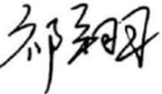 | 日期： | 2023年12月29日
审核： | 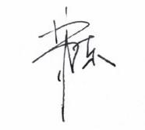 | 日期： | 2023年12月29日
批准： |  | 日期： | 2023年12月29日

北京光华荣昌汽车部件有限公司实验室

声 明

- 报告无实验室“检测专用章”无效。
- 报告无主检、审核、批准人签字无效。
- 报告涂改无效。
- 复制报告未重新加盖“检测专用章”无效。
- 对检测报告若有异议，请收到报告后15个工作日内通知实验室。
⑹ 送样检测仅对样品负责。
⑺ 电子版报告无安全密码无效。

试验单位：北京光华荣昌汽车部件有限公司实验室
地 址：北京市昌平区流村镇工业园区
电 话： (010) 60793358-5711 邮 编：102200

样品名称 | 高配加热通风系统线束总成  J6P经典版项目单通风线束  单通风线束总成  单加热线束总成  风扇延长线  通风加热集成线束总成  ECU及通风线束总成  J6P经典版项目单加热线束 | 车型 | J6P/H4-2.2
样品编号 | BEC0010008/BEC0010280/  SLT0011215/SLT0011325/  BEC0000068/SLT0011307/  BEC0010141/BEC0010277 | 样品数量 | 8件
委托单位 | 项目部 | 生产单位 | /
送样者及其 联系方式 | 朱朋昌  电话：15630857923 | 送样日期 | 2024年5月21日
试验地点 | 北京光华荣昌汽车部件有限公司  实验室 | 试验日期 | 2024年7月3日
试验项目 | 端子与电线的连接试验
试验标准 | QC/T 29106-2014
样品状态 | DV
试验结论 | 对2024年5月21日项目部送检的J6P/H4-2.2单加热线束总成、风扇延长线、单通风线束总成、通风加热集成线束总成、J6P经典版项目单通风线束、J6P经典版项目单加热线束、高配加热通风系统线束总成、ECU及通风线束总成按照 QC/T 29106-2014标准进行端子与电线的连接试验，经检测不符合标准要求。
备 注 | /

一、试验条件
试验时间： | 2024年7月3日—2024年7月4日
试验地点： | 北京光华荣昌汽车部件有限公司实验室
试验人员： | 李亚平
环境温/湿度： | 温度：23℃；湿度：52%
二、试验仪器设备
序号 | 设备名称 | 设备编号 | 规格型号 | 厂家 | 精度 | 有效期
1 | 拉力试验机 | N-074 | QT-1176 | 高泰检测仪器有限公司 | ±0.5% | 2024年7月8日
三、试验方法及评价标准
1、试验方法
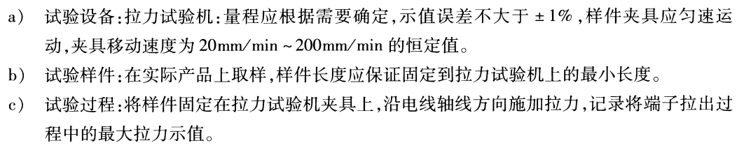
2、评价标准
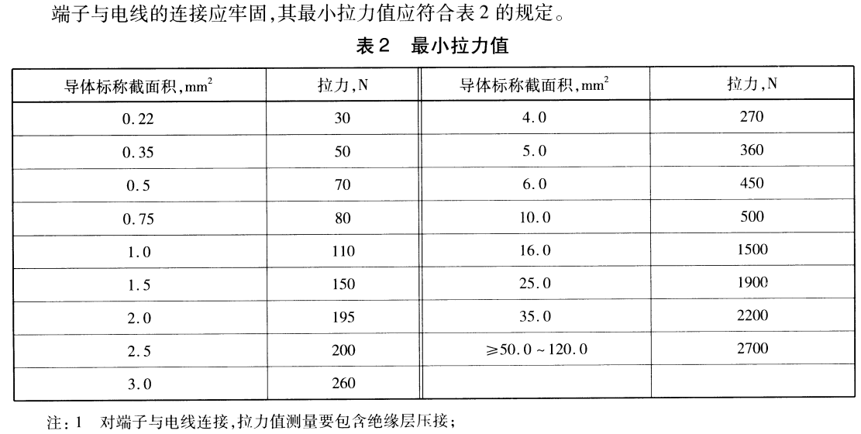
四、标准偏离
1、标准偏离
/
五、试验结果
1、试验结果
样件名称及编号 | 端子件号 | 线规 | 力值  （N） | 端子件号 | 线规 | 力值  （N）
高配加热通风系统线束总成  080-022-202405 | 1241388-1 | 0.5 | 114.36 | 1-968855-1 | 0.5 | 119.46
高配加热通风系统线束总成  080-022-202405 | 963715-1 | 0.5 | 112.90 | 173645-1 | 0.5 | 128.32
高配加热通风系统线束总成  080-022-202405 | 964267-2 | 0.5 | 106.88 | 1-962841-1 | 0.5 | 113.76
高配加热通风系统线束总成  080-022-202405 | 368088-1 | 0.5 | 79.58 | 1-928918-1 | 0.5 | 65.92
J6P经典版项目单通风线束  080-023-202405 | DJ611-G1.8A | 0.5 | 54.06 | DJ612-2 | 0.5 | 75.20
单通风线束总成  080-024-202405 | 5556-21RT | 0.5 | 76.36 | PP0128001 | 1.0 | 196.60
单加热线束总成  080-025-202405 | 5556-21RT | 0.5 | / | PP0128001 | 0.5 | /
单加热线束总成  080-025-202405 | 5556-21RT | 0.75 | / | PP0128001 | 1.0 | /
风扇延长线  080-026-202405 | 6619403BSS | 0.5 | / | / | / | /
通风加热集成线束总成  080-015-202405 | 6617202BSS | 0.5 | 194.70 | 6617202BSS | 1.0 | 120.14
ECU及通风线束总成  080-027-202405 | 5556-21RT | 0.75 | 91.10 | 6618302BSS | 0.75 | 113.58
ECU及通风线束总成  080-027-202405 | 936716-1 | 0.75 | 84.68 | / | / | /
J6P经典版项目单加热线束  080-028-202405 | PP0128001 | 0.5 | 133.60 | 173645-1 | 0.5 | 99.34

六、试验照片
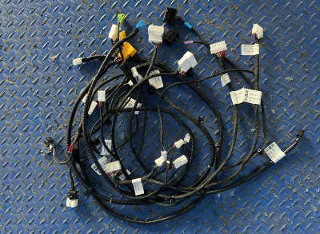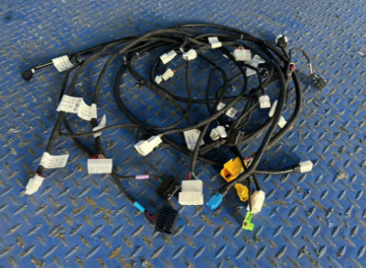
试验前
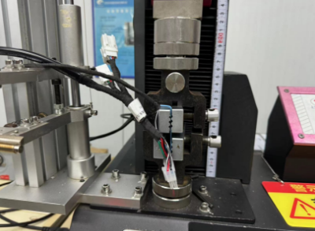
试验中
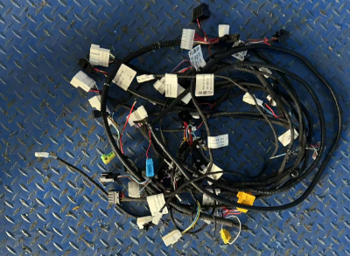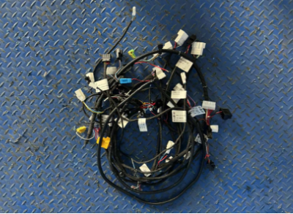
试验后
**报告结束**

